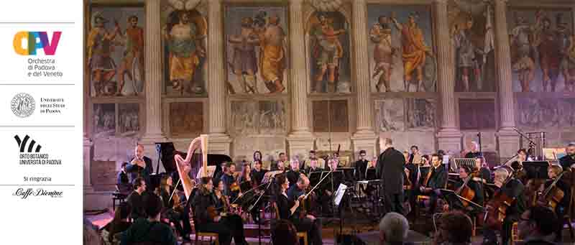

“Sciarrino, Séances”

Sabato 8 aprile 2017 alle ore 17.00 all’Auditorium dell’Orto Botanico di Padova, verrà presentato “Sciarrino, Séances”, film-documentario realizzato in occasione delle Lezioni di Suono tenute da Salvatore Sciarrino, Leone d'Oro alla carriera all’ultima edizione della Biennale di Venezia, Marco Angius e dall’Orchestra di Padova e del Veneto nel 2016 presso la Sala dei Giganti di Padova. Diretto da Denis Brotto, docente di “Cinema e nuove tecnologie” all’Università degli Studi di Padova, il documentario è stato realizzato assieme agli studenti del Corso di Cinema Digitale dell’Università di Padova ed è stato prodotto da Università degli Studi di Padova, Dipartimento di Beni Culturali, Laboratorio Dams, in collaborazione con l’Orchestra di Padova e del Veneto.

“Sciarrino, Séances” (Italia 2017, 48’) è un documentario diretto da Denis Brotto e realizzato assieme agli studenti del Corso di Cinema Digitale dell’Università di Padova, ma è soprattutto un inatteso viaggio all’interno del lavoro di Salvatore Sciarrino, tra i compositori più innovativi, sorprendenti e rigorosi del nostro tempo. Nel 2016, Sciarrino è invitato a Padova in qualità di compositore in residenza dell’Orchestra di Padova e del Veneto.

Questo film racconta le prove dei concerti, rivelando l’universo sonoro di Sciarrino, un labirinto visionario in cui la musica è al contempo unica, immaginaria, assoluta. Il suo lavoro con l’orchestra e con il direttore Marco Angius diviene uno spazio libero, in cui il continuo confronto si unisce ad autentiche visioni sonore fatte di strumenti, oggetti, voci che si amalgamano e si rinnovano.

Sciarrino apre le porte del suo mondo, con i ricordi d’infanzia trasformati nella musica dell’orchestra, con una radio a valvole evocata dalla voce di un soprano, con una lastra metallica usata come strumento percussivo. I confini tra suoni del reale, brani, parole tendono a poco a poco a scomparire, portando spettatori e ascoltatori in una dimensione altra, quella creata dalla musica di Sciarrino.

L’evento è promosso in occasione della trasmissione televisiva su Rai5 delle Lezioni di Suono di Salvatore Sciarrino (dal 13 aprile)

Ingresso gratuito con prenotazione obbligatoria ai recapiti
T 049 656848-656626
e press@opvorchestra.it.

Denis Brotto
Insegna “Cinema e nuove tecnologie” all’Università degli Studi di Padova. Tra le sue pubblicazioni vi sono il libro “Osservare l’incanto” (Ente dello Spettacolo, 2010), prima monografia italiana su Aleksandr Sokurov, e ilvolume “Trame digitali” (Marsilio, 2012). Alla ricerca teorica affianca la ricerca pratica attraverso la realizzazione di video e documentari. Ha fatto parte del collettivo Ipotesi Cinema e ha realizzato i documentari “Patrice Leconte” (2010) e “La Pièce” (2011, co-regia con Mario Brenta). Nel 2015 ha realizzato le innovative videoinstallazioni presenti al Museo della Padova ebraica.

Ufficio stampa
Alessandra Canella
Via delle Belle Parti 17
35139 Padova
348-3423647
canella@studiopierrepi.it
www.studiopierrepi.it

